Программа тура «Горные лыжи и SPA на Байкале», 7 дней
Катание по склонам популярного горнолыжного курорта «Гора Соболиная» с видом на Байкал! Банька, горячие источники, фито-бочка и другие SPA-процедуры дополнят картину уютной сибирской зимы.

Продолжительность: 7 дней / 6 ночей
Количество человек в группе: до 12
Время проведения: декабрь 2016 – апрель 2017

Места на Байкале: Иркутск, Байкальск, Жемчуг
Интересно: горные лыжи с видом на Байкал, трассы разной сложности, 1200 метров выката, много снега и сибирское SPA

Программа тура

1 день
Утром представитель туроператора «Добрый Байкал» встретит группу в аэропорту города Иркутск. На комфортабельном автобусе гости отправятся в город Байкальск на берег Байкала. Время в пути около 3 часов. Сегодня Вас встретит горнолыжный курорт Сибири «Гора Соболиная».

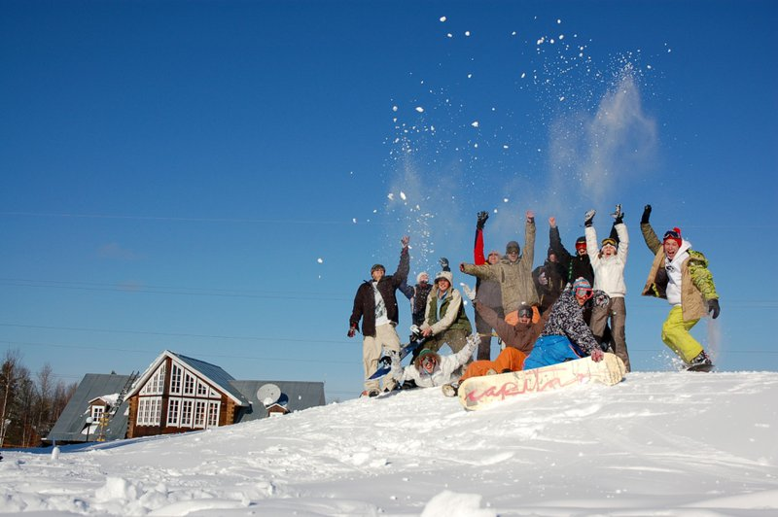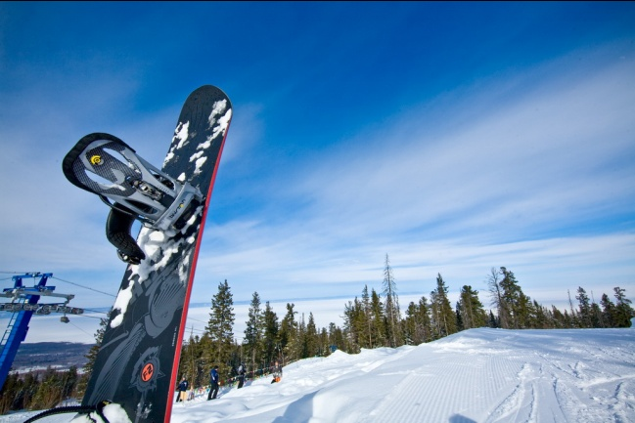

На Горе Соболиной, наивысшая отметка которой 1004 м над уровнем моря, в восточном и западном направлении проложены разветвленные трассы различной степени сложности. Общая протяженность трасс более 15 км. Перепад высот от начала подъемников до вершины горы – 475 м. На территории курорта расположена тюбинговая трасса, а также сноупарк.

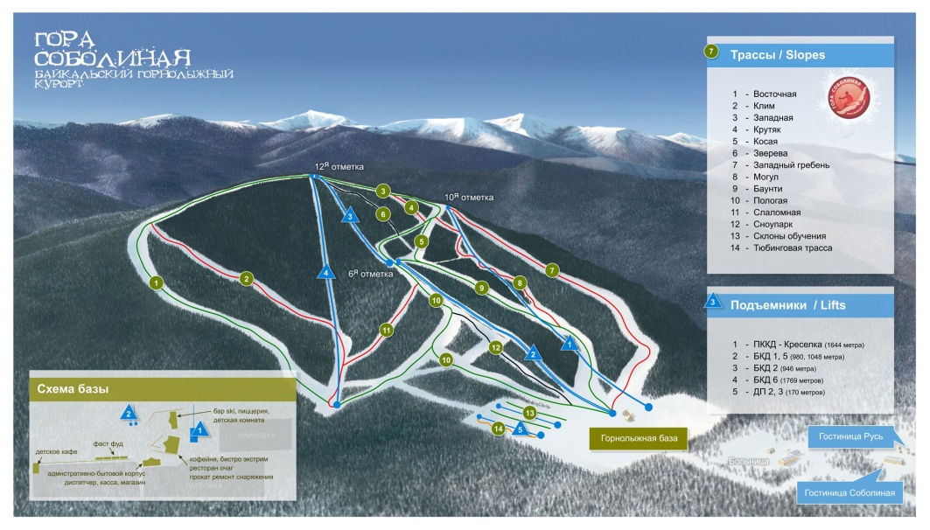

По приезду в Байкальск размещение в отеле «Белый соболь». Это современный отель, выполненный в деревянном стиле, с уютными номерами и душевной атмосферой.
После обеда Вы можете арендовать снаряжение (либо привезти свое) и опробовать впервые склоны.
Вечером в качестве вознаграждения за долгий перелет и мужественное катание – каждому гостю расслабляющий массаж и мини баня «Кедровая бочка» в подарок!
Питание не включено.
2, 3 и 4 дни
Дни покорения трасс «Горы Соболиной». Ваш отель расположен в пешей доступности к горе, поэтому начинать катание рекомендуем прямо с утра. Утром меньше всего людей на трассах, а воздух свеж и бодрит на весь день!

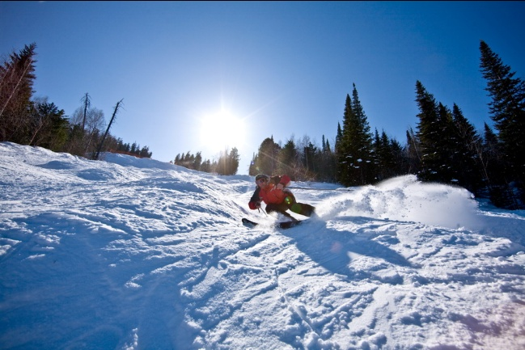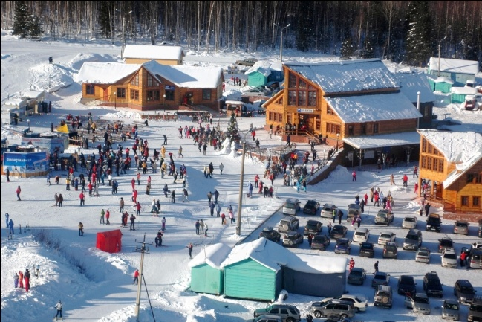

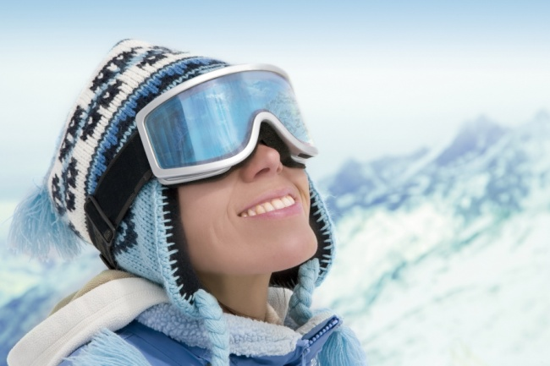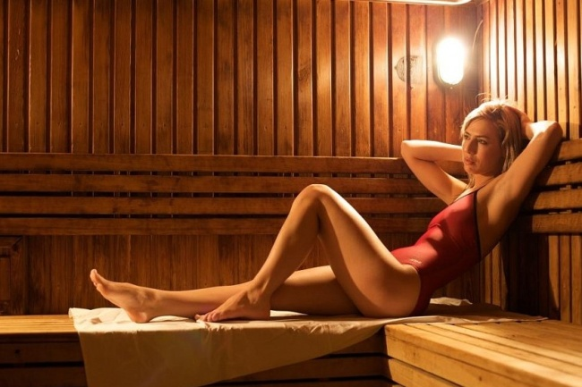

Каждый вечер для Вас подготовлена одна из SPA процедур: травяная ванна, глиняное обертывание и жаркая русская банька! Вы можете дополнить этот набор различными видами массажного душа и другими процедурами. К Вашим услугам также салон красоты и услуги косметолога.
Питание включено: завтрак.
5 день
В этот день Ваша группа попрощается с Байкальском. Вы отправитесь к подножью огромного горного хребта Восточный Саян. Сегодня пункт назначения поселок Аршан и величественные ледопады реки Кынгарга, а также поселок Жемчуг с его термальными источниками.

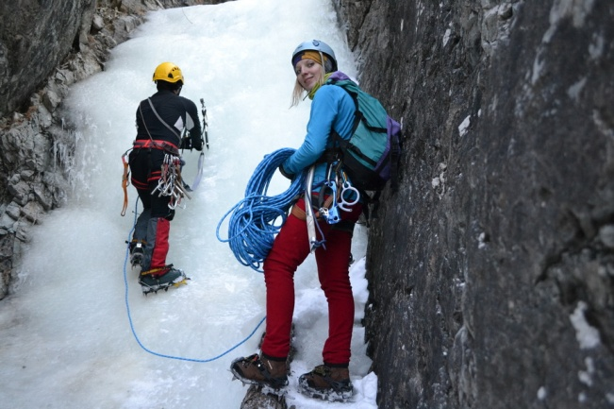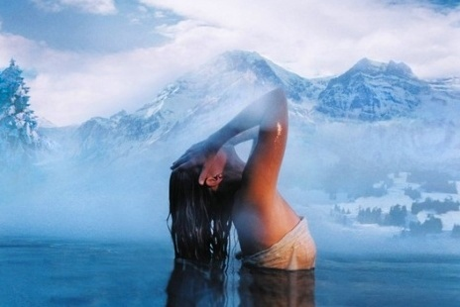

Самые смелые сегодня попробуют себя в ледолазании (если время тура выпадет на февраль-март), а после Вы почувствуете на себе омолаживающую силу горячего источника в мороз!
По приезду в пос. Жемчуг размещение в уютных номерах гостиницы «Красная поляна».
Питание включено: завтрак.
6 день
Утром после завтрака Вас ждет еще отдых в предгорье Восточного Саяна и в обед выезд в Иркутск. По прибытии в город размещение в двухместных номерах отеля «Звезда». По желанию вечером для Вас будет организована экскурсия по городу (не входит в стоимость).

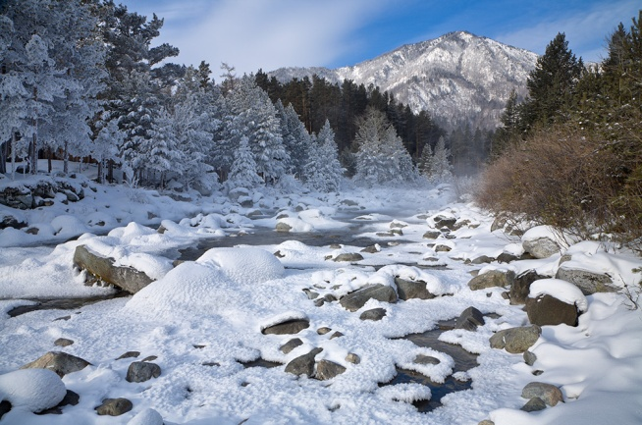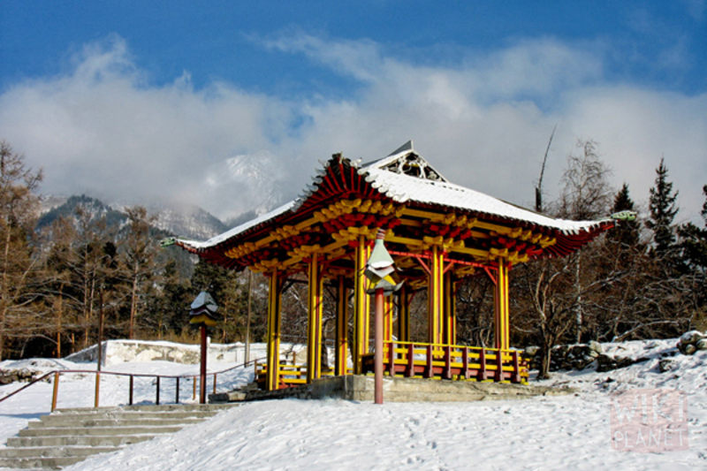

Питание включено: завтрак.

7 день
Утром трансфер в аэропорт Иркутска. Вылет.

СТОИМОСТЬ ТУРА (при двухместном размещении в гостиницах)

Количество человек в вашей группе | 2 | 4 | 6 | 8 | 10 | 12
Стоимость для 1 человека, руб. | 53800 | 44000 | 40100 | 39300 | 38900 | 37900

Очень выгодно поехать с компанией друзей!

Входит в стоимость:
- Встреча и проводы гостей в аэропорту Иркутска
- Размещение в отеле «Белый Соболь» в номерах Стандарт, 4 суток
- Размещение в отеле «Красная поляна» в номерах Стандарт, 1 сутки
- Размещение в отеле «Звезда» в номерах Стандарт, 1 сутки
- Услуги квалифицированного гида-куратора (обеспечивает качество услуг на месте, ведет экскурсии), а также его проживание, питание – на 2 дня.
- Питание по программе.
- Ски-пасс на 3,5 дня.
- SPA процедуры согласно программе
- Экскурсия в пос. Аршан
- Трансферы по программе
- Ледолазание, аренда оборудрвания
- Экскурсия в буддийский дацан
- Купание в горячих источниках
- Медицинская страховка при несчастном случае
- Рекреационные сборы Тункинского национального парка

Предлагаем дополнительно:
- Билеты до Иркутска и обратно
- Активности, питание, не прописанные в программе.
- Одноместное размещение
- Аренду снаряжения для катания

Скачайте или распечатайте эту программу для подробного изучения дома за чаем

